令和７年度
都立 武蔵丘高校 公開講座のおしらせ
講座名： ボッチャでつながろう！
ボッチャとは年齢、性別、障害の有無に関わらず誰もが一緒に楽しめるスペシャルインクルーシブスポーツです。自分のボールを投げて、ジャックボール（的玉）に近づけるという単純なゲームでありながら、意外に難しい。そして、奥が深い。でも、上手くいくとすごく楽しい！！
ボッチャをやったことがない方も経験者の方もみんなで楽しく上達していける講座です。

【日時と内容】 2時間×5回＝10時間
 | 日にち | 時間 | 内容（予定）
１ | 1月16日(金) | 18:30-20:30 | ボッチャのルールを知ってプレーしてみよう。
２ | 1月30日(金) | 18:30-20:30 | 狙って投げよう。
３ | 2月6日(金) | 18:30-20:30 | 作戦を考えて、実行してみよう。
４ | 2月13日(金) | 18:30-20:30 | ゲームで楽しもう！
５ | 2月27日(金) | 18:30-20:30 | ミニ大会でつながろう！！

【形式】
武蔵丘高校 大体育館での開催を予定しております。
現在、第2次募集分の講座を実施中です！
4歳の方から80代の方まで、老若男女・性別問わず参加していただいております！
ぜひお気軽にお申し込みください！！

【申し込み方法】 電子申請・往復はがき （「都立学校公開講座」で検索）

【募集期間】 令和７年１１月１０日（月）～令和７年１２月１２日（金）（消印有効）

【費用】 受講料：全5回1,000円 傷害保険料：165円 合計：1,165円

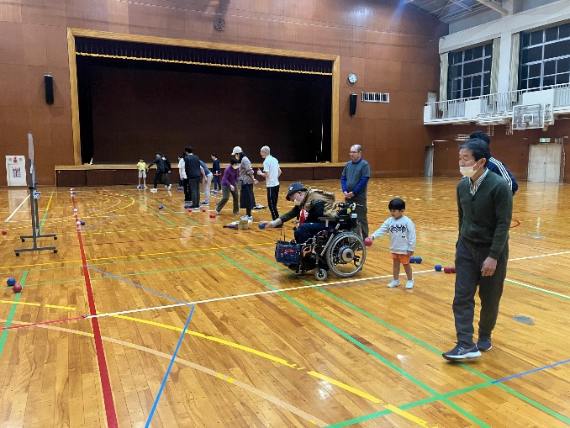

☆★ご不明な点等ございましたら、下記担当までお問い合せ下さい☆★
＜宛先・問い合わせ＞
〒165－0031 東京都中野区上鷺宮2－14－1
東京都立武蔵丘高等学校 公開講座担当
TEL03－3999－9308 FAX03－3926－9012
（平日8時30分～17時00分）

